### 基金训练营第一天

今天的晨课学习完，有位学员认真思考了，来问了班班一个非常好的问题

我们知道新发行的基金要成立，有一个募集期，我们投资人来认购，达到募集资金了，基金才能成立。那么问题来了，假如最后认购的资金没达到标准怎么办呢？

理论上这只基金就无法成立了，需要把钱还给投资人。但实际上，基金公司费了那么多功夫，弄完了审批流程，千万不能功亏一篑啊。所以基金公司会卯足了劲，让基金平台广告多打打，找找大户买一些求帮忙

理论上这只基金就无法成立了，需要把钱还给投资人。但实际上，基金公司费了那么多功夫，弄完了审批流程，千万不能功亏一篑啊。所以基金公司会卯足了劲，让基金平台广告多打打，找找大户买一些求帮忙

这位学员也问到，认购基金有啥要注意的？

在课程的后面会给大家解答这个困惑

如果说认购基金需要注意什么，班班的回答是不建议认购新基金。为什么呢？大家可以留着这个问题，通过后面的学习你就能豁然开朗了

早晨我们学习了如何辨别一只基金，虽然对每种类型的基金还没有细致的认识，但我们已经对基金大家族有了一个清晰的蓝图

这些场外基金我们经常能看到，比如我们平时使用的各种金融、理财类的App、银行的App都有

基金是由各个基金公司发行的，国家有一套已经很完善的监管机制和管理规范，对基金经理的投资操作也有严格的规定，你的钱和基金份额都有专管账户来存放和记录。现在的软件做的都非常傻瓜，我们注册开户，申购的时候点一点就完成了

实际上，不管你通过什么平台申购成功的份额，都会汇总记录到相应的基金公司里，只要是正规合法取得基金代销资格的平台，你买到的基金都是安全的，不用担心平台跑路，你的基金份额都能在基金公司里查到

所以，买基金就看你用哪个方便了。可以在你常用的银行app里买，微信、蚂蚁财富里也可以买，还有京东金融、小米金融等等，你有证券账户的话，找到场外基金一栏也可以申购，代销基金的平台实在太多啦，班班就不一一列举了

不过，有些平台是个大杂烩，各种各样的理财产品都有得卖。找准基金的栏目，产品详情里点进去看清楚是不是基金，可别新手上路，结果上错道路了

班班不推荐用银行app和证券账户申购场外基金，主要是它们的申购费一般不打折，而那些互联网出身的第三方基金销售平台这方面就挺不错的，比如蚂蚁财富、天天基金网、蛋卷基金等，常规都是打1折。日积月累长期看，能够为我们节省下很大一笔费用

除了手续费打折，基金品种丰富齐全，你用一个APP基本上就能买齐你想持有的基金，管理起来更方便，而且它们借助平台本身的优势，还能衍生出许多有利于我们投资者的功能来

比如天天基金网，老牌的基金大超市了，是证监会批准的首批独立基金销售机构，运营成熟。在上面买基金可以使用转换功能，什么意思呢？

比如我持有一只A基金，想把它赎回，然后拿到钱，再买另一只我看中的B基金。正常的操作T日申请赎回，T+1日确认份额，然后等到钱到了之后，最快也得T+1日发起申购，T+2日确认新的基金份额。一赎一申，至少要3天，实际上钱有可能T+2日才到账，或者你申请时已经过了下午3点，到最终完成申购还得再晚一天。如果你赎回的或者申购的是海外基金，中间的时间就更长了

而使用天天基金网的转换功能，可以在赎回A基金的同时申购B基金。其实，平台帮你先估摸了一下大概能赎回多少钱，然后垫钱，同时发起申购B基金的指令。等你赎回A基金的钱到账了平台再把垫付的钱扣除，因为赎回时A基金当天的净值还没出来，估算的会有点差额，多退少补。这样一来，无形当中就帮你缩短了完成换仓的时间

再比如雪球旗下的蛋卷基金，能够根据某个基金投资策略把基金组合搭配好，你可以一键申购，来执行基金策略。上面不仅有常见的一些基金策略，也有一些大V的投资实盘，力哥就和蛋卷合作，将七步定投实盘放在上面，可以一键跟投

选择一个基金平台，在官网或者App里完成开户，绑定银行卡等手续，只要一两分钟就可以搞定，跟着上面的步骤和指示操作，很简单就可以完成

有了账户，你就可以申购场外基金了

晨课里面我们讲到了，从基金名称可以看出基金属于哪个类别。最常见的有货币基金、债券基金、混合基金、股票基金、指数基金，主要是根据投资范围不同来划分的

那么，投资范围的风险越大，自然相应的基金风险也会越高。比如股票基金主要投资的都是股票，就比主要投资债券的基金风险更高

风险由小到大分别是货币基金、债券基金、混合基金、股票基金、指数基金

股票基金满足股票仓位在80%以上，而指数基金几乎全仓股票，自然指数基金的风险最高

早晨我们也知道了跟基金相关的一些名词的含义，那么到哪里查询某只具体的基金的资料呢？

许多财经类的网站都可以查到，这里班班推荐天天基金网，上面的基金资料可以说很齐全啦。如果你现在用的是电脑端，可以跟着班班一起打开网站看一看哦。如果是手机端就不要来回切换了，先看班班的演示

我们打开天天基金网，可以百度搜索网址，在基金数据这个模块下，能够查看基金的排名等许多数据

此处插入一张图片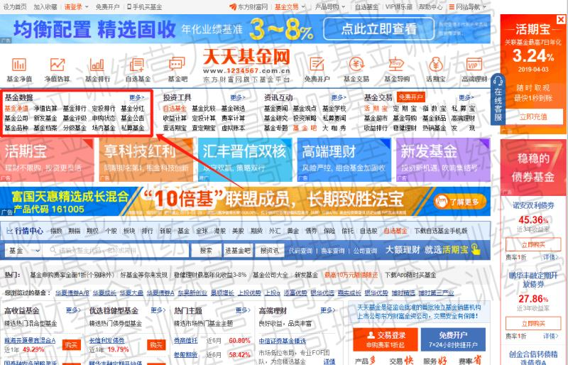

点击基金排行，我们可以看到主要的一些基金类型都有分门别类的列出来，货币基金单独有一个排行。我们在比较挑选基金时，会比较多的用到这里

此处插入一张图片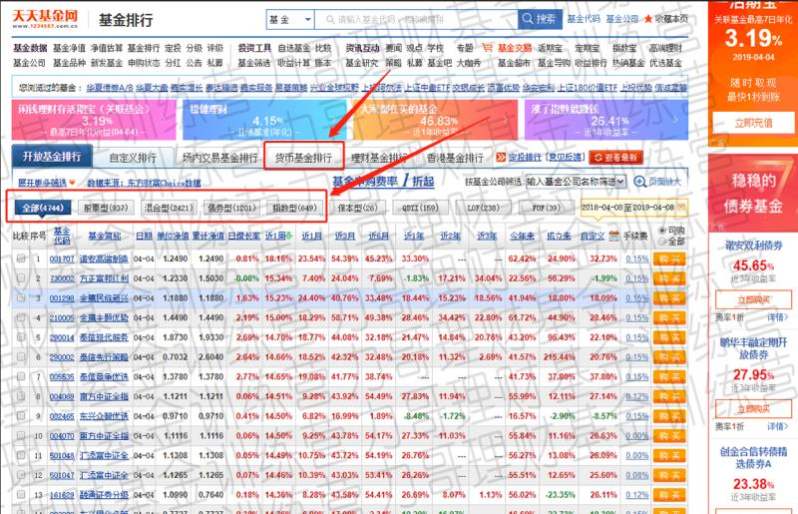

比如我们点击“股票型”这个标签，就可以看到一个排行榜，“近一周”的那一列上面有一个从上向下的绿色箭头，说明是依据近1周的涨幅，从大到小进行排名的

此处插入一张图片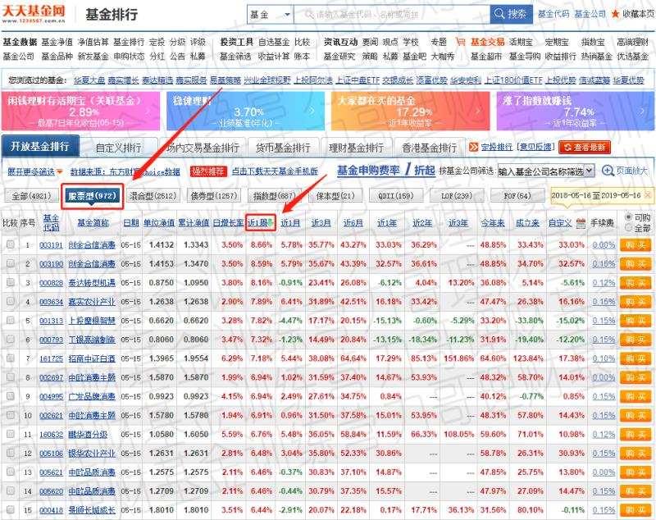

在绿色箭头上再点击一次，变成从下往上的红色箭头，那么就是依据近1周的涨幅，从小到大排名

此处插入一张图片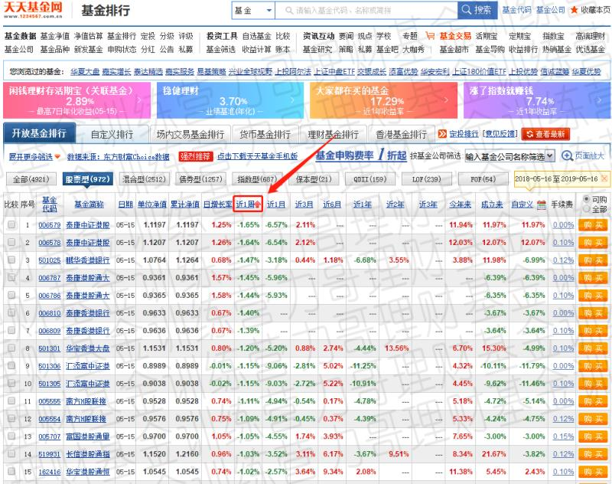

除了“近1周”，上面的单位净值、累计净值、日增长率、近1月、近3月等等都可以照这样，在标题栏上点击一下进行排名。还可以自定义时间段，点击自定义后面的日历图标就可以设置

此处插入一张图片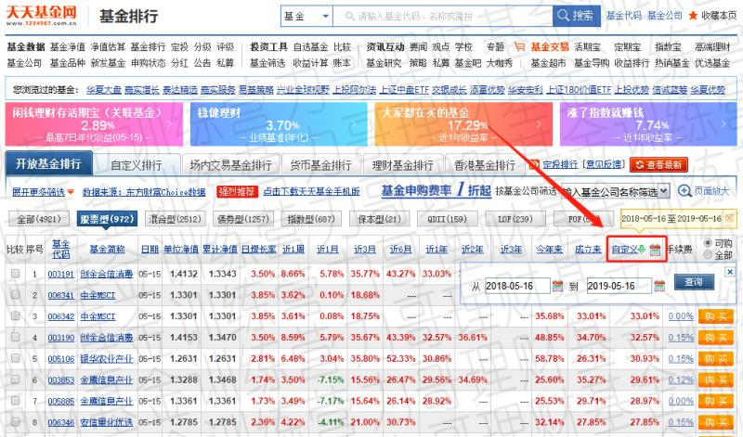

排名功能在我们挑选基金的时候，就能派上用场了

页面顶上的搜索框里可以输入基金代码或者名称查询某只具体的基金，就能看到关于这只基金的大部分资料和信息

此处插入一张图片

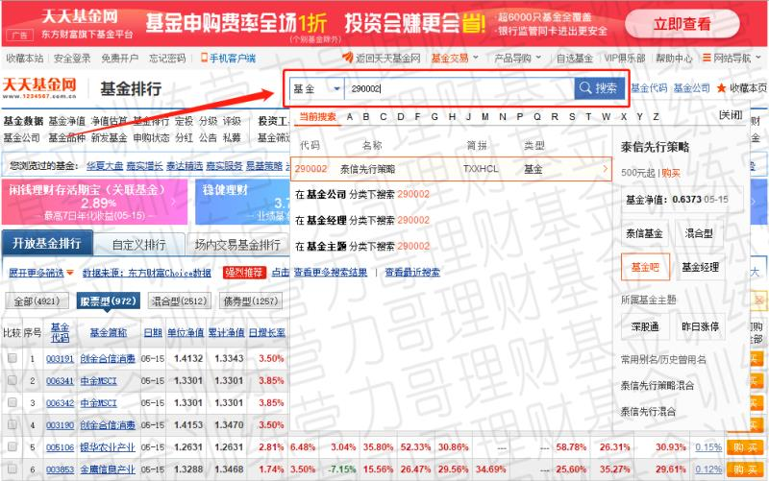

我们随便点一只基金来看一下，比如这只290002，名字叫泰信先行策略。进入这只基金的页面后，我们可以看到左上角有一个基金概览，上面有3个比较醒目的数值

此处插入一张图片

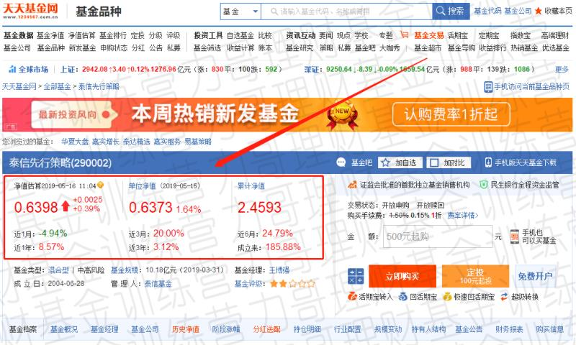

中间的是单位净值，后面标了日期，表明现在显示的这个净值是哪一天的。当天的净值通常在当天收盘后晚上更新出来，因为只有收盘之后，基金持仓的这些股票、债券价格才不动了。然后进行统计，计提管理费等等，然后平摊到每一份上，得出每一份价值多少钱，也就是基金净值

第一个净值估算是天天基金网给用户提供的一个功能，是根据盘中涨跌的情况，估计出来的，实时更新，如果你当天要申购或者赎回，可以参考一下这个估算净值

最后面还有一个累计净值，这是由于基金分红产生的。比如基金净值是1.4元，每一份分红0.2元，这0.2元你可以选择拿现金，也就是“现金分红”，也可以选择把这0.2元按照分红当天的基金净值折算成份额发给你，也就是“红利再投资”。分红之后，基金净值就从1.4元，变成了1.2元。累计净值依然是1.4元不变。所以，通过累计净值，我们就能看出从这只基金成立开始，到现在整体增长了多少

如果你在天天基金网开通账户申购基金，可以在你的持仓里面选择设置“现金分红”或“红利再投资”不设置默认现金分红。如果你看好它本来就打算继续买的，可以选择“红利再投资”，直接折算成份额给你，否则给你现金，你要手动操作申购，并且还要再交一笔申购费用。如果你不看好之后的行情，可以选现金分红，落袋为安

此处插入三张图片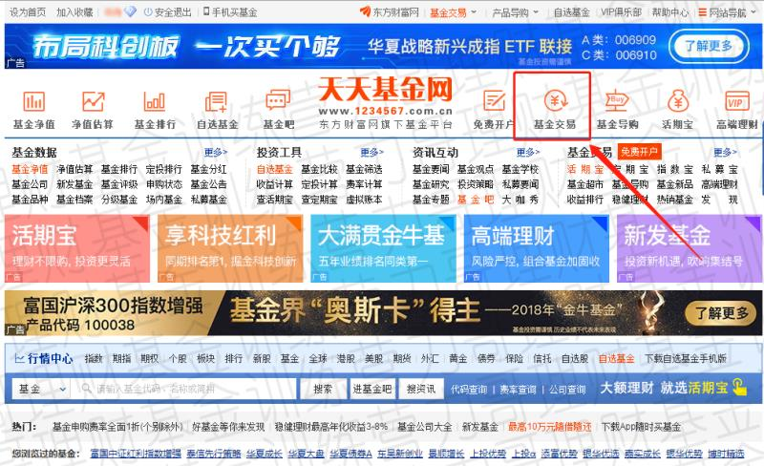

三个净值的下面还有一些基金的基本信息，比如基金类型，基金规模，基金经理是谁，成立时间，还有管理人，也就是谁发行的这只基金

再往下就是这只基金的详细信息了

点击基金概况，我们就能看到完整的基金基本信息，里面有基金的全称、各类费率、投资范围等等

此处插入一张图片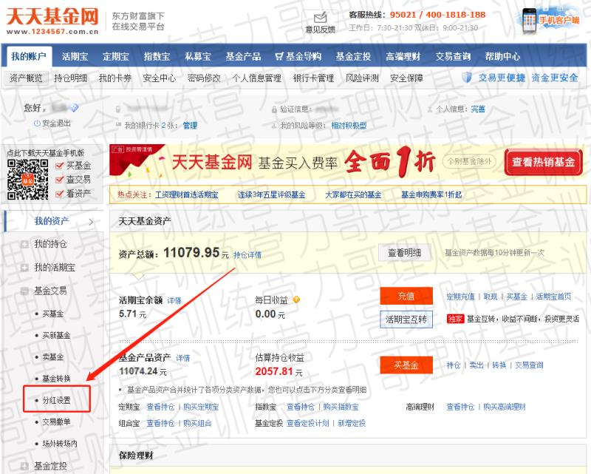

我们看到费率这一块，有管理费、托管费、销售服务费、最高认购费、最高申购费和最高赎回费。一般收赎回费就不收销售服务费。托管费是交给托管银行的酬劳，管理费是交给基金公司的酬劳，每天从基金净值里面直接扣除，不向我们额外收取。除了申购费和赎回费是一次性扣除，其他费用都是折算到每天，按天扣除

此处插入一张图片

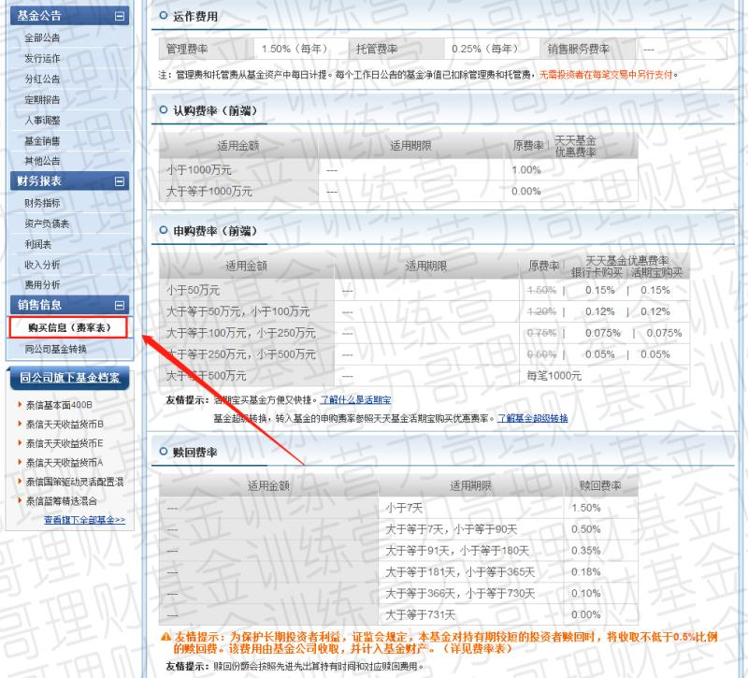

左边一栏，“销售信息”下面有一个“购买信息（费率表）”，点开可以看到更详细的交易资料

此处插入一张图片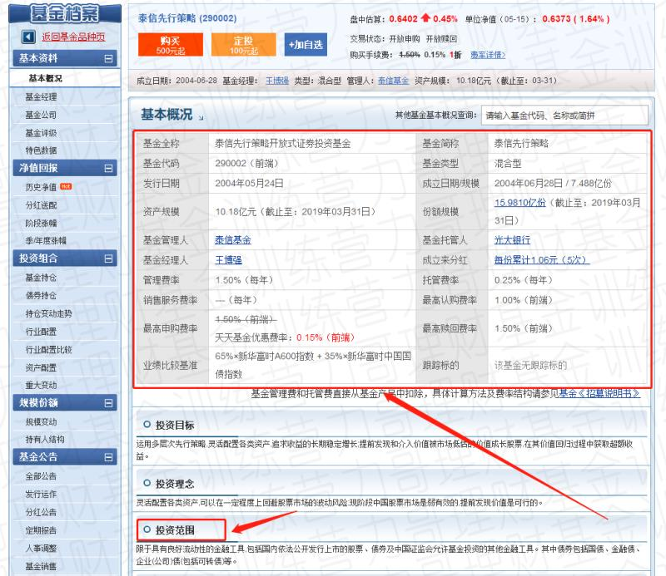

比如这只基金多少元起买，交易确认日，持有不同时间的赎回费率

此处插入一张图片

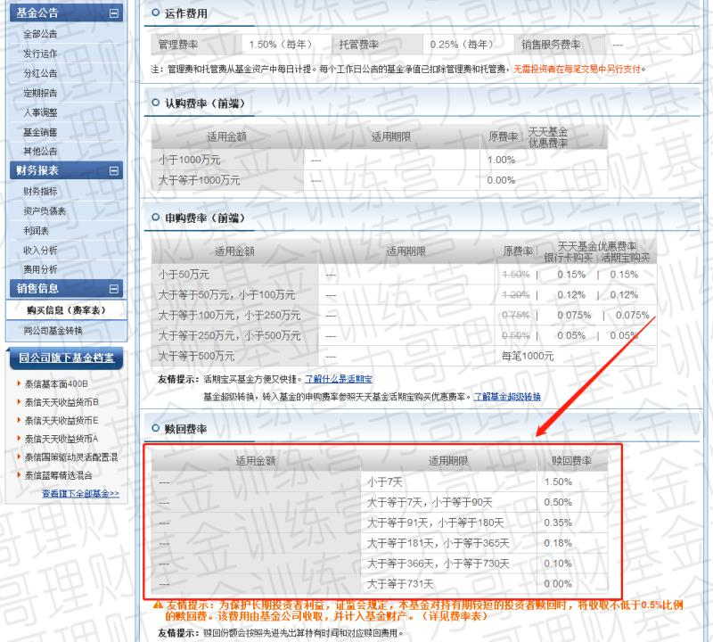

我们注意，小于7天，赎回费率是1.5%哦，也就是说1000块钱的基金，如果你持有不到7天，赎回时要被扣除15元费用。如果频繁申购赎回基金，手续费将是一笔不容忽视的成本

此处插入一张图片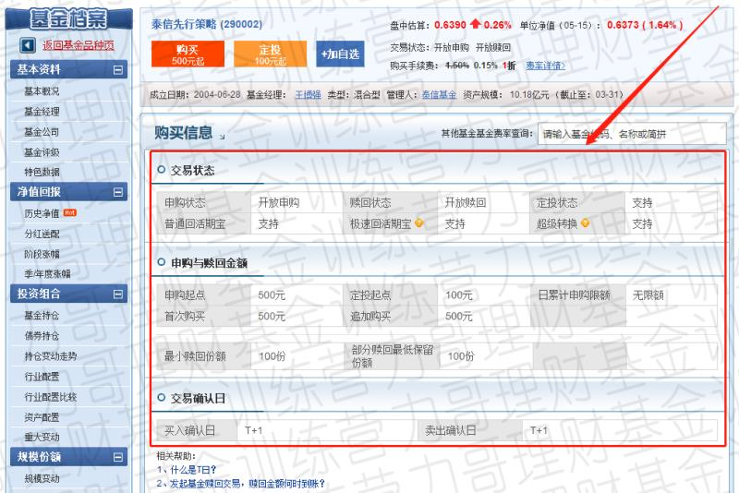

在左边的目录里，我们还能看到基金经理的资料，净值的图表数据，基金的持仓情况等等。对一只基金的基本情况我们都能从这里摸透彻了

此处插入一张图片

大家要好好掌握这些工具的使用，是我们基金投资的基础技能。培养自己的动手习惯，跟着今天的课程，到处点一点看一看，熟悉一下，有助于后面的学习，打好基础

第一次作业

今天给大家留的作业是，我们上课给大家讲了基金的五种不同类型，主要是根据基金投资范围不同这个角度来划分的。请列举这五个基金类型，并且每个类型找一个具体的基金作为例子。分别介绍列举的这五只基金的基本信息，比如它的代码是多少，名称是什么，有哪些费用，申购起点是多少，确认时间是怎样的，成立时间是什么时候，基金规模有多大等等

我们接下来大多数作业都会用到天天基金网，建议大家都用电脑网页端打开，许多功能是手机或者app打开看不到的

作业格式随意，你可以用word写出来，也可以做成表格样式。注意在文件名上写上你的学号，微信私发给班班，班班会在你提交作业后24小时内一对一给你批改作业点评。还没点评到的同学不要着急哈，交上来的作业一般都是按照时间顺序回复的，请耐心等等

作业无需和其他学员讨论，自己亲自开动脑筋完成这件事，对你自己的收获才是最大的。也希望同学们自觉做到不要在群里讨论作业。作业提交时间截止到明天晚上8点前。不按时交作业班班会在群里公开点名的哦~